ECOLE MATERNELLE OBERHASLACH ( Circonscription de Molsheim )

Classe de Mmes : Hélène & Valérie
Niveau de classe et effectif : GRANDE SECTION 23 ENFANTS

Titre de l’abécédaire réalisé : ABECEDAIRE DU VIVRE ENSEMBLE

Du A de ARBRE GENEALOGIQUE…………………au Z de ZEBRE.

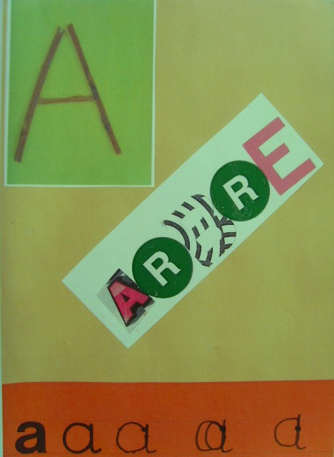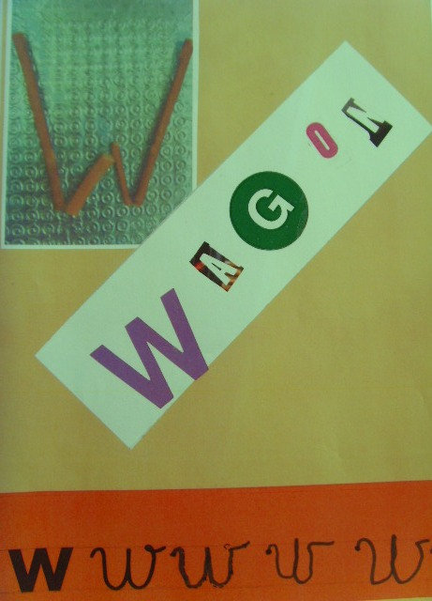

Forme finale choisie : UN CLASSEUR DE 28 POCHETTES PLASTIQUES
(chaque enfant en a une copie couleur reliée)

Descriptif du contenu : « A l’école nous vivons plein de choses ensembles. Pour chaque lettre de l’alphabet nous avons cherché un mot qui nous rappelle un jeu, un bricolage, un souvenir... »

Acteurs & temps consacré à l’abécédaire : la classe par demi-groupe avec la maîtresse ; de début novembre à fin février, toutes les après-midis de classe.

Ce que nous avons appris :
- à prendre conscience de la richesse qu’apporte le fait d’être plusieurs pour agir.
- à garder une trace écrite, dessinée ou photographiée pour se souvenir du vécu partagé et mieux en parler.
- à ordonner les lettres de l’alphabet.
- à repérer l’initial des mots, à les reconstituer lettres à lettres.
- la patience pour réaliser, dans la durée, un livre qui sera encore utile au CP

Ce que nous avons particulièrement aimé : faire les wagons, dessiner mon arbre généalogique, danser, aller à la forêt, chercher les fenêtres du calendrier de l’Avent, faire du yoga…

Pas aimé ? Nous avons tout aimé !

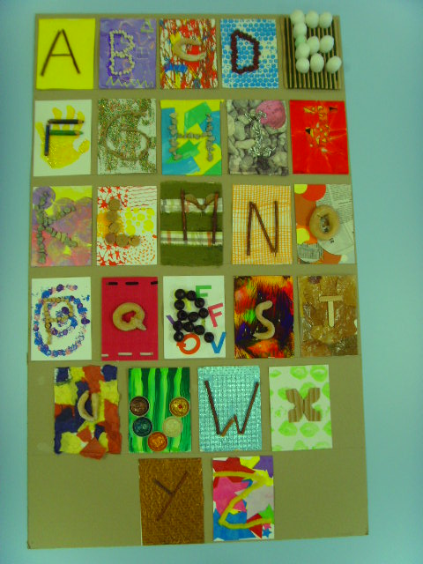

Notre alphabet tactile

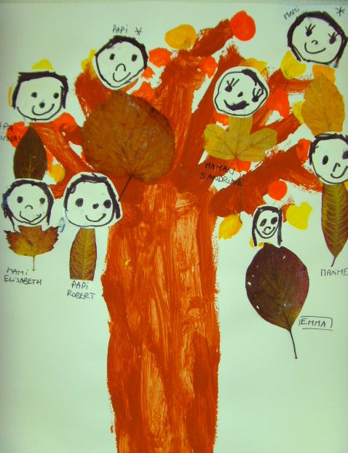

Nous avons chacun réalisé notre ARBRE généalogique.

